**KARYA TULIS ILMIAH**

**FORMULASI SEDIAAN MINUMAN *JELLY* BUAH BIT**

**(*Beta vulgaris* L.) SEBAGAI ANTIANEMIA**



**DESVITA ADREA**

**NIM: P07539020086**

**POLITEKNIK KESEHATAN KEMENKES MEDAN**

**JURUSAN FARMASI**

**2023**

**j**

**KARYA TULIS ILMIAH**

**FORMULASI SEDIAAN MINUMAN *JELLY* BUAH BIT**

**(*Beta vulgaris* L.) SEBAGAI ANTIANEMIA**

Sebagai Syarat Menyelesaikan Pendidikan Program Studi Doploma III Farmasi



**DESVITA ADREA**

**NIM: P07539020086**

**POLITEKNIK KESEHATAN KEMENKES MEDAN**

**JURUSAN FARMASI**

**2023**

# LEMBAR PERSETUJUAN

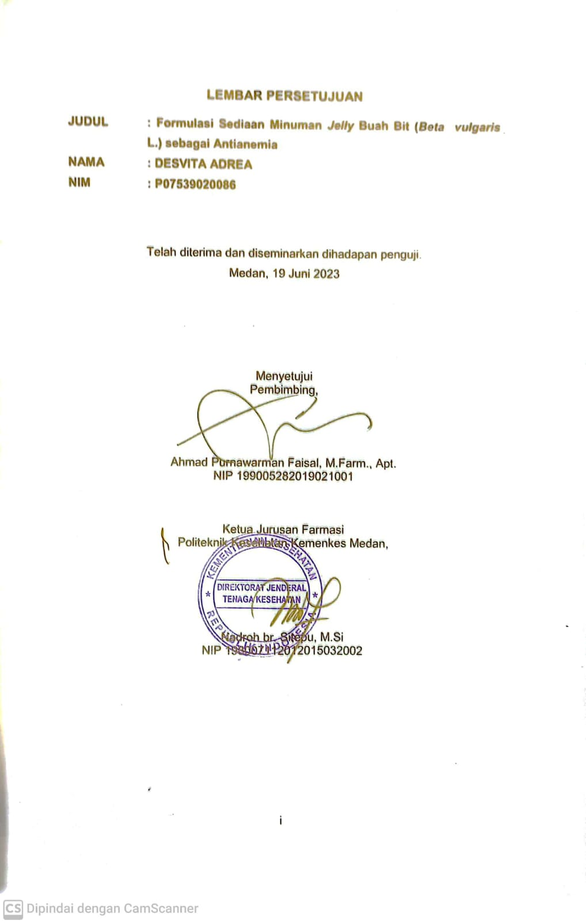

# LEMBAR PENGESAHAN

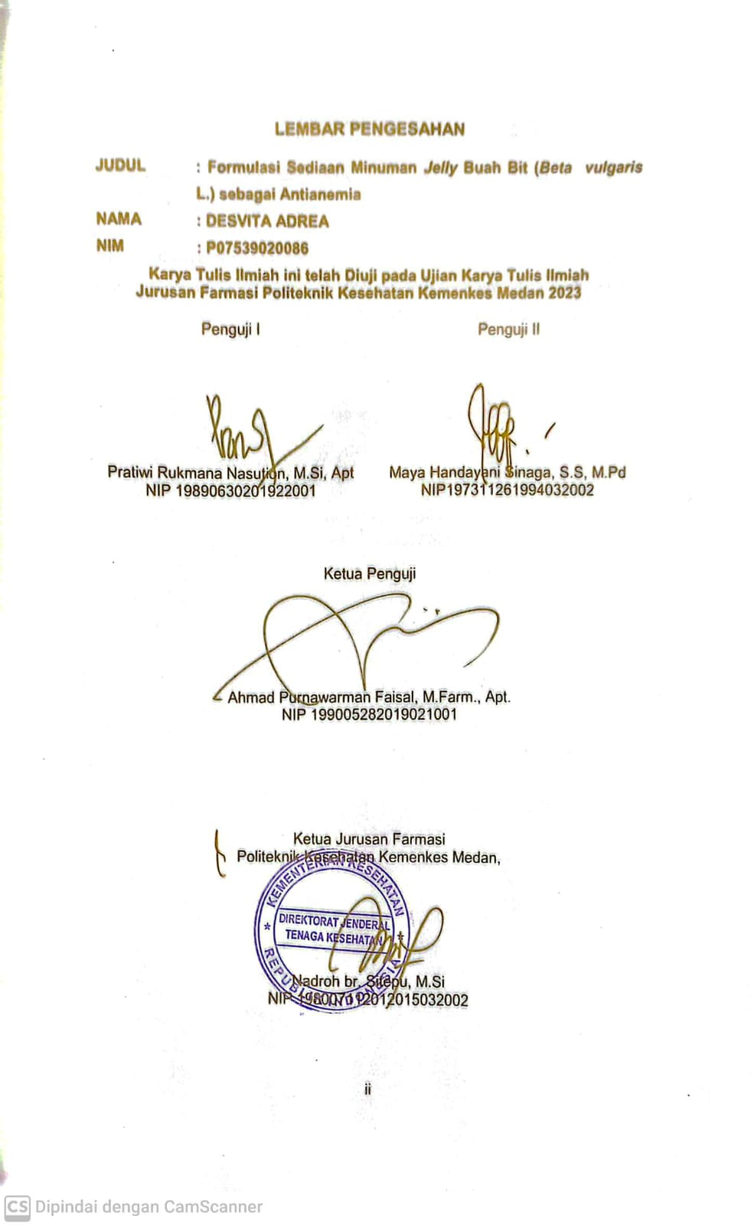

# SURAT PERNYATAAN

FORMULASI SEDIAAN MINUMAN JELLY BUAH BIT (*Beta Vulgaris* L.) SEBAGAI ANTIANEMIA

Dengan ini saya menyatakan bahwa Karya Tulis Ilmiah ini belum pernah diajukan pada Perguruan Tinggi dan sepanjang pengetahuan saya juga tidak terdapat karya atau pendapat yang pernah ditulis atau diterbitkan oleh orang lain, kecuali yang secara tertulis diacu dalam naskah ini.

Medan, Juni 2023

DESVITA ADREA

NIM P07539020086

POLITEKNIK KESEHATAN KEMENKES MEDAN

JURUSAN FARMASI

KTI, 19 JUNI 2023

Desvita Adrea

**FORMULASI SEDIAAN MINUMAN JELLY BUAH BIT *(Beta vulgaris L.)* SEBAGAI ANTIANEMIA**

xiis + 52 Halaman, 6 Tabel, 3 Gambar, 15 Lampiran

# ABSTRAK

Anemia merupakan salah satu masalah kesehatan global. Bit mengandung berbagai macam zat gizi, diantaranya yaitu, vitamin B1, B2,

B3, dan vitamin A dalam beta karoten serta merupakan sumber dari asam folat

dan vitamin C yang baik. Vitamin C saling terkait dengan zat besi, bila kebutuhan

zat besi tidak tercukupi maka vitamin C tidak mampu meningkatkan penyerapan

zat besi dan menggangu sintesis hemogblobin. Tujuan dari penelitian ini adalah untuk mengetahui formulasi sediaan jelly drink pada buah bit (*Beta vulgaris L.*) dan untuk mengetahui konsentrasi terbaik jelly drink buah bit (*Beta vulgaris L.)* berdasarkan beberapa uji yang banyak diminati oleh panelis.

Metode penelitian ini dilakukan dengan eksperimental. Rancangan percobaan yang digunakan adalah Rancangan Acak Lengkap dengan tiga perlakuan dan tiga kali ulangan. Pengumpulan data dilakukan dengan membuat formulasi minuman jeli dengan perbandingan konsentrasi buah bit dan air yaitu, 1:15, 1:20 dan 1:25 serta penambahan karagen 0,4%, gula 12% dan perisa apel secukupnya. Kemudian dilakukan uji evaluasi fisik, uji viskositas, dan uji hedonik.

Hasil penelitian ini menunjukkan sediaan minuman jeli sudah sesuai dengan SNI dari segi warna, aroma, rasa dan tekstur. Tingkat kekenyalan sediaan minuman jeli tergantung pada jumlah konsentrasi air yang diberkan. Kemudian minuman jeli F1 memiliki pH 6,80, F2 6,98, F3 7,04 hal ini sudah sesuai dengan pH yang disetujui oleh *Environmental Protection Agency (EPA)* di Amerika Serikat. Untuk uji hedonik sediaan minuman jeli termasuk kedalam golongan sangat suka menurut ppada panelis.

Kesimpulan penelitian ini adalah buah bit dapat diformulasikan menjadi minuman jeli. Minuman jeli yang terpilih yaitu pada konsentrasi 1:15 dengan nilai 9,35.

Kata kunci : anemia, buah bit, minuman jeli

Daftar Bacaan : 20 (2013 - 2022)

MEDAN HEALTH POLYTECHNICS OF MINISTRY OF HEALTH

PHARMACY DEPARTMENT

SCIENTIFIC PAPER, JUNE 2023

Desvita Adrea

**FORMULATION OF BEVERAGES FROM JELLY BIT (Beta vulgaris L.) AS ANTIANEMIA**

xii+ 52 pages, 6 tables, 3 pictures, 12 attachments

# ABSTRACT

Anemia is a global health problem. Beets contain various kinds of nutrients, such as vitamins B1, B2, B3, and A, where Vitamin A in beta carotene is a source of folic acid. Vitamin C is interrelated with iron, if the need for iron is not fulfilled then vitamin C is not able to increase the absorption of iron and interfere with the synthesis of hemoglobin.

This research is an experimental study designed in a completely randomized design with three treatments and three repetitions. Data collection was carried out through the formulation of a jelly drink with a ratio of beetroot and water concentrations of 1:15, 1:20 and 1:25, and the addition of 0.4% carrageenan, 12% sugar and apple flavor to taste. Then a physical evaluation test, viscosity test, and hedonic test were carried out.

The results of this study indicate that the jelly drink preparations are in accordance with SNI, in terms of color, aroma, taste and texture. The level of elasticity of the jelly drink preparation depends on the amount of water concentration added. F1 jelly drink has a pH of 6.80, F2 6.98, F3 7.04, in accordance with the pH approved by the Environmental Protection Agency (EPA) in the United States. For the hedonic test, the jelly drink preparation was included in the group that was highly favored by the panelists.

The conclusion of this study is that beets can be formulated into a jelly drink. The selected jelly drink is at a concentration of 1:15 with a value of 9.35.

Keywords: anemia, beets, jelly drink

References: 20 (2013 - 2022)

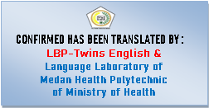

# KATA PENGANTAR

Puji dan syukur penulis panjatkan kepada Allah SWT yang telah memberikan rahmat, kesempatan serta karunia-Nya kepada penulis sehingga dapat menyelesaikan penelitian dan penulisan Karya Tulis Ilmiah dengan judul “Formulasi Sediaan Minuman Jelly (Beta Vulgaris L.) sebagai Antianemia”.

Karya Tulis Ilmiah ini disusun sebagai salah satu persyaratan dalam menyelesaikan program Diploma III Jurusan Farmasi di Politeknik Kesehatan Kemenkes Medan. Pada penyelesaiiannya penulis mendapat banyak bimbingan, saran, dukungan, bantuan serta doa dari berbagai pihak. Oleh karena itu, pada kesempatan ini penulis menyampaikan rasa hormat dan rasa terimakasih kepada:

1. Ibu RR. Sri Arini Winarti Linawati, S.KM., M.Kep, selaku Direktur Poltekes Kemenkes Medan,
2. Ibu Nadroh br. Sitepu, M.Si, selaku Ketua Jurusan Farnasi Poltekkes Kemenkes Medan.
3. Bapak Zulfikri, M.Farm., Apt, selaku dosen Pembimbing Akademik yang telah memberi masukan dan saran kepada penulis.
4. Bapak Ahmad Purnawarman Faisal, , M.Farm., Apt, selaku dosen Pembimbing Karya Tulis Ilmiah dan Ujian Akhir Program yang selalu membimbibg dan memberi masukan kepada penulis.
5. Ibu Pratiwi Rukmana Nasution, M.Si., Apt dan Ibu Maya Handayani, SS, M.Pd, Selaku Penguji I dan Penguhi II KTI yang telah menguji dan memberi masukan serta saran kepada penulis.
6. Seluruh dosen dan staff Jurusan Farmasi Poltekkes Kemenkes Medan.
7. Teristimewa kedua orang tua yang sangat penulis sayangi dan cintai, Ibunda Rosmida, Ayahanda Sujono, Nenek Rosmiati serta seluruh keluarga yang selalu memberikan dukungan kepada penulis disaat senang maupun susah, Serta tak pernah berhenti berdoa dengan sepenuh hati dengan kesabaran dan kasih sayang memberi nasihat memberi nasihat kepada penulis.
8. Seluruh teman-teman seperjuangan Mahasiswa dan Mahasiswi angakatan 2020 terkhusus kelas C di Jurusan Farmasi Poltekkes Kemenkes Medan,

Penulis menyadari bahwa Karya Tulis Ilmiah ini masih jauh dari kata sempurna. Oleh karena itu, Penulis mengharapkan kritik dan saran yang membangun demi kesempurnaan Karya Tulis Ilmiah ini.

Akhir kata, Penulis mengucapkan terima kasih dan semoga Karya Tulis Ilmiah ini dapat bermanfaat bagi kita semua.

Medan, Juni 2023

Penulis

Desvita Adrea

NIM P07539020086

# DAFTAR ISI

Halaman

LEMBAR PERSETUJUAN i

LEMBAR PENGESAHAN ii

SURAT PERNYATAAN iii

ABSTRAK iv

*ABSTRACT* v

KATA PENGANTAR vi

DAFTAR ISI viii

DAFTAR GAMBAR x

DAFTAR TABEL xi

DAFTAR LAMPIRAN xii

BAB I PENDAHULUAN 1

1.1 Latar Belakang 1

1.2 Rumusan Masalah 3

1.3 Tujuan 3

1.4 Manfaat Penelitian 3

BAB II TINJAUAN PUSTAKA 4

2.1 Uraian Tumbuhan 4

2.1.1 Morfologi Tumbuhan 4

2.1.2 Sistematika Tumbuhan 5

2.1.3 Kandungan Kimia dan Nilai Gizi 5

2.1.4 Manfaat Buah Bit 6

2.2 Minuman Jeli (*Jelly Drink*) 6

2.3 Bahan Pembuat Minuman Jeli 7

2.3.1 Karagenan 7

2.3.2 Gula 8

2.3.3 Perisa 8

2.4 Kerangka Konsep 9

2.5 Defenisi Operasional 9

2.6 Hipotesis 10

BAB III METODE PENELITIAN 11

3.1 Jenis dan Desain Penelitian 11

3.1.1 Jenis Penelitian 11

3.1.2 Desain Penelitian 11

3.2 Lokasi dan Waktu Penelitian 11

3.2.1 Lokasi Penelitian 11

3.2.2 Waktu Penelitian 11

3.3 Populasi dan Sampel 11

3.3.1 Populasi 11

3.3.2 Sampel 11

3.4 Prosedur Penelitian 11

3.4.1 Alat 11

3.4.2 Bahan 12

3.5 Prosedur Pembuatan Minuman Jeli (*jelly drink*) 12

3.5.1 Formulasi Sediaan Minuman Jeli 12

3.5.2 Prosedur Pembuatan Minuman Jeli 12

3.6 Evaluasi Mutu Fisik Sediaan 13

3.6.1 Uji Organoleptik 13

3.6.2 Uji Viskositas 13

3.6.3 Uji PH 14

3.6.4 Uji Hedonik 14

BAB IV PEMBAHASAN 15

**4.1 Hasil Penelitian** 15

4.2 Uji Evaluasi Mutu Fisik Sediaan 15

4.2.1 Uji Organoleptis 15

4.2.2 Uji Viskositas 16

4.2.3 Uji pH 16

4.2.4 Uji Hedonik 16

4.3 Pembahasan 18

BAB V KESIMPULAN DAN SARAN 20

5.1 Kesimpulan 20

5.2 Saran 20

DAFTAR PUSTAKA 21

LAMPIRAN 23

# DAFTAR GAMBAR

Halaman

Gambar 2.1 Buah Bit 4

Gambar 2.2 Kerangka Konsep 9

Gambar 3.1 Diagram alir pembuatan minuman jelly ekstrak buah bit. 13

# DAFTAR TABEL

Halaman

Tabel 2.1 Syarat Mutu Jeli SNI 01-3552-1992………………………………………7

Tabel 3.1 Tabel Formulasi Sediaan Minuman…………………...………………....12

Tabel 4.1 Hasil Uji Organoleptis Minuman Jeli 15

Tabel 4.2 Hasil Uji Viskositas Minuman Jeli 16

Tabel 4 3 Hasil Uji pH Minuman Jeli 16

Tabel 4.4 Tingkat Kesukaan Dan Perhitungan Uji Hedonik 17

# DAFTAR LAMPIRAN

Halaman

Lampiran 1. Surat Izin Melaksanakan Determinasi Tumbuhan 23

Lampiran 2. Surat Izin Pemakaian Laboratorium Teknologi Sediaan Solid 24

Lampiran 3. Surat Hasil Determinasi Buah Bit 25

Lampiran 4. *Ethical Clearance* 26

Lampiran 5. Lembar Penjelasan 27

Lampiran 6. Lembar persetujuan (Informed Consent) 28

Lampiran 7. Kuisioner Uji Kesukaan 29

Lampiran 8. Alat dan Baahan 30

Lampiran 9. Proses Pembuatan Minuman Jeli 31

Lampiran 10. Stiker Minuman Buah Bit 33

Lampiran 11. Pengukuran Viskositas 34

Lampiran 12. Uji pH 35

Lampiran 13. Uji Hedonik 36

Lampiran 14. Kartu Laporan Pertemuan Bimbingan KTI Mahasiswa 37

Lampiran 15. Kartu Mengikuti Kegiatan Seminar Propossal KTI 38

# BAB I PENDAHULUAN

## 1.1 Latar Belakang

Anemia merupakan salah satu masalah kesehatan global. Anemia adalah suatu kondisi dimana kadar hemoglobin (Hb) dalam darah lebih dari normal yaitu <12 g/dL pada wanita dan <13 g/dL pada pria (WHO, 2011).

Anemia diperkirakan menyerang wanita usia subur atau mereka yang berusia antara 15 dan 49 tahun, menurut Organisasi Kesehatan Dunia (WHO) (Zhu et al., 2022). Anemia mempengaruhi 40-80% individu di seluruh dunia, terutama anak-anak dan dewasa muda (WHO, 2013). Sedangkan menurut Kemenkes RI (2018), prevalensi anemia di Indonesia meningkat dari 37,1% menjadi 48,9% pada tahun 2018.

Kelompok usia 15 sampai 24 tahun memiliki persentase penderita anemia terbesar yaitu 84,6% (Kemenkes RI, 2018a; Utami & Farida, 2022). Wanita (remaja perempuan dan wanita dewasa) mengalami anemia pada tingkat 27,2% dibandingkan laki-laki (20,3%), menurut Kaimudin et al. (2017) dan Kementerian Kesehatan Indonesia (2018a). Menurut WHO, 50% kasus anemia secara global diakibatkan oleh defisiensi besi, namun negara Indonesia memiliki prevalensi anemia gizi besi sebesar 72,3% (Kaimudin et al., 2017). Menurut laporan Dinas Kesehatan Sumut tahun 2019, Provinsi Sumut memiliki prevalensi anemia sebesar 15% hingga 39%.

Proses eritropoiesis yang juga dikenal sebagai penurunan produksi hemoglobin dipengaruhi oleh penyimpanan zat besi pada anemia zat besi gizi, sejenis anemia yang disebabkan oleh defisiensi zat besi (Pradiyanadya et al., Utami & Farida, 2022).

Zat besi merupakan penyebab utama anemia zat besi atau asupan zat besi yang tidak mencukupi dari sumber makanan, adanya infeksi parasit seperti malaria dan parasit, dan penyebab lainnya adalah karena asupan dan penyerapan zat besi yang tidak mencukupi akibat kebiasaan minum teh dan kopi dengan makanan (Anwar et al., 2021). Anemia zat besi gizi juga dapat disebabkan oleh kekurangan mikronutrien, seperti vitamin C (Auliana, 2016; Utami & Farida, 2022).

Pasien yang anemia berisiko mengalami penurunan produktivitas, fungsi kognitif dan fisik yang lebih buruk, kerentanan yang lebih tinggi terhadap infeksi, dan peningkatan morbiditas dan kematian (Zhu et al., 2022).

Penggunaan pil penambah darah (Fe) merupakan salah satu cara farmakologis untuk mencegah dan mengendalikan anemia, namun cara nonfarmakologis juga dapat digunakan. Hal ini sejalan dengan kesimpulan penelitian (Insani et al., 2023). Metode non-farmakologis untuk mencegah dan mengobati anemia adalah dengan mengonsumsi buah bit.

Vitamin B1, B2, B3, beta-karoten, vitamin A, asam folat, dan vitamin C adalah beberapa nutrisi yang banyak ditemukan dalam bit. karena zat besi dan vitamin C saling berhubungan, vitamin C tidak mungkin meningkatkan penyerapan zat besi dan mencegah pembentukan hemoglobin jika kebutuhan zat besi tidak terpenuhi. (Auliana, 2016 dalam Utami & Farida, 2022).

Kami menemukan p-value = 0,000 setelah melakukan studi tentang korelasi antara konsumsi vitamin C dan kadar hemoglobin, yang menunjukkan bahwa asupan vitamin C sangat terkait dengan kadar hemoglobin. Hubungan yang sangat signifikan antara asupan vitamin C dengan kadar hemoglobin ditunjukkan dengan nilai korelasi Spearman sebesar r = 0,780. Kadar hemoglobin menurun ketika konsumsi vitamin C rendah (Sholicha & Muniroh, 2019).

Menurut sebuah penelitian (Julianti, 2022), 12 ibu hamil yang mendapatkan layanan penyuluhan masyarakat tentang manfaat jus bit bergizi dalam menghindari anemia di desa Bantar Jaya mengalami peningkatan kadar hemoglobin.

Uji statistik penelitian menghasilkan Pvalue=0,455>0,05 untuk uji-t sampel berpasangan kelompok kontrol dan Pvalue=0,000>0,05 untuk kelompok perlakuan (Liesmayani et al., 2022). Oleh karena itu, memberikan jus bit dapat bermanfaat. Kadar hemoglobin yang tinggi pada ibu hamil.

Bit kaya vitamin C diprediksi dapat mencegah anemia. Minuman yang dibuat dengan agar-agar terkenal dan diterima secara luas. Salah satu keunggulan dari produk ini adalah dapat diproduksi dengan metode yang mudah dan, jika dirawat dengan baik, memiliki umur simpan yang lebih lama (Putra et al., 2021).

Karena tinggi serat, jelly drink memiliki keunggulan yaitu sangat baik untuk sistem pencernaan. Jelly drink juga merupakan minuman kesehatan populer yang mencegah rasa lapar karena mengandung vitamin C (Kisno Saputri et al., 2021). Item minuman jeli bit terpilih pada penelitian ini (Kusumaningrum et al., 2018) diberi perlakuan dengan rasio bit terhadap air 1:15, dan hasil uji kesukaan item dipilih dengan karakteristik warna pada tingkat kesukaan. 4,93 (netral), 4,05 (netral), 4,25 (netral), 3,91 (netral), dan 4,31 (netral) untuk peringkat keseluruhan. Namun, beberapa panelis atau responden dalam penelitian ini lebih menyukai penilaian rasa dan aroma bit karena rasa buah bit yang earthy atau bau tanah. Alhasil, para peneliti mengganti minuman dengan rasa apel. untuk menutupi rasa dan aroma buah yang berbau tanah tersebut.

Hal inilah yang yang mendorong penulis untukmengembangkan formulasi minuman *jelly* dengan menggunakan buah bit sebagai antianemia.

## 1.2 Rumusan Masalah

1. Apakah buah bit (*Beta Vulgaris* L.) dapat diformulasikan dalam sediaan *jelly drink* ?
2. Berapakah konsentrasi terbaik *jelly drink* Buah Bit (*Beta Vulgaris* L.) berdasarkan beberapa uji yang banyak diminati oleh panelis ?

## 1.3 Tujuan

1. Untuk mengetahui formulasi sediaan *jelly drink* pada Buah Bit (*Beta Vulgaris* L.).
2. Untuk mengetahui konsentrasi terbaik *jelly drink* Buah Bit (*Beta Vulgaris* L.) berdasarkan beberapa uji yang banyak diminati oleh panelis.

## 1.4 Manfaat Penelitian

Manfaat penelitian ini adalah membuat formula minuman jelly buah bit (*Beta Vulgaris* L.) sehingga dapat digunakan sebagai antianemia.

# BAB II TINJAUAN PUSTAKA

## 2.1 Uraian Tumbuhan

Bit merupakan tanaman tanaman musiman yang berbentuk seperti rumput. Batangnya lumayan tipis dan hampir tidak terdeteksi. Dasar tunggangan berkembang menjadi umbi. Daunnya berwarna kemerahan dan tumbuh pada satu leher akar di pangkal umbi (Steenis dalam Putri, 2016). Umbi bisa apikal atau melingkar. Ketukan oval juga ada. Akar dapat ditemukan di ujung umbi buah. Rangkaian bunga disebut racemus. Tanaman ini termasuk tanaman yang sulit berbunga di indonesia

Gambar 2.1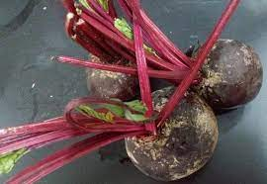 Buah Bit (Maryati et al., 2020)

### 2.1.1 Morfologi Tumbuhan

Buah bit (*Beta vulgaris* L.) adalah tanaman dari keluarga *Chenopodiaceae.* Tanaman ini tergolong umbi-umbian yang ditemukan di wilayah Amerika Utara maupun Inggris. Di Indonesia tanaman ini tumbuh di daerah dengan tanah yang subur, gembur dengan Ph 6-7 dengan curah hujan yang cukup dan ketinggian lebih dari 100 meter (Ikawati dan Rokhana,2018).

Umbi bit merah (*Beta vulgaris* L.) menghasilkan banyak daun dan umbi pada tahun pertama penanaman. Umbi bit merah memiki daun basal berbentuk roset dan akar yang besar dan kuat, kadang-kadang akar terlihat mencolok ke permukaan dan membentuk umbi bit yang berwarna merah (Al-Amura et al, dalam Sistyaningrum 2017). Tanaman bit merah dapat dipanen setelah berusia 2,5 sampai 3 bulan dari waktu penanaman dengan cara mencabut umbinya. Semakin tua tanaman maka akan semakin manis rasa buah bitnya namun akan jika terlalu tua umbinya akan mengeras (Sunarjono dalam Sityaningrum, 2017).

### 2.1.2 Sistematika Tumbuhan

Taksonomi tumbuhan, *Beta vulgaris* L. diklasifikasikan sebagai berikut (Splittstoeser dalam Putri, 2016) :

Kingdom : *Plantae* (Tumbuhan)

Subkingdom : *racheobionta* (Tumbuhan berpembuluh)

Super Divisi : *Spermatophyta* (Menghasilkan biji)

Divisi : *Magnoliophyta* (Tumbuhan berbunga)

Kelas : *Magnoliopsida* (berkeping dua/dikotil)

Sub Kelas : *Hamamelidae*

Ordo : *Caryophyllales*

Famili : *Amaranthaceae-Chenopodiaceae*

Genus : *Beta*

Spesies : *Beta vulgaris* L.

### 2.1.3 Kandungan Kimia dan Nilai Gizi

Buah bit mengandung nilai nutrisi proksimal diantaranya adalah sebagaii berikut : vitamin A-20 I.U., thiamine-0,02,riboflavin-0,05 mg, niacin-0,4 mg, vitamin C-10 mg, karbohidrat-9,6 g, protein 1,6 g, kalori-42 kcal per 100 (Costa et al., 2017 dalam Babarykin et al., 2019). Buah bit juga memiliki kandungan senyawa kimia, dalam 100 g buah bit terdapat alkaloids (128,8 mg), glycosides (0,652 mg), flavonoids (6,15 mg), terpenoids (115,5mg), saponin (3,789), beta-carotene (11,64 mg), vitamin A (2,6 mcg), K (3,2 mcg), asam pantotenat (0,151 mg), potasium (20 mg), besi (0,76 mg) (Odoh et al., 2013 dalam Babarykin et al., 2019). Terkadang kandungan nilai gizinya perlu diperhitungkan ulang karena buah bit mengandung asam oksalat yang tinggi (Ugrinovic et al., 2012 dalam Babarykin et al., 2019). Namun demikian, kandungan fitokimia yang paling penting pada akar buah bit dan memberikan manfaat yang sangat besar adalah kandungan metabolit sekundernya yaitu betalain, betain dan nitrat (Babarykin et al., 2019).

B etalain adalah pigmen yang mengandung nitrogen yang ditemukan secara eksklusif dalam ordo *Caryophyllales* dan beberapa jamur orde tinggi, dimana zat tersebut menggantikan pigmen antosianin. Senyawa betalains termasuk dalam dua kelas senyawa : betacyanins, yang ungu merah dan betaxanthins (terutama, vulgaxhantin-I), yang berwarna kuning. (Babarykin et al., 2019).

Betaine (trimethylglycine) dapat ditemukan secara alami pada sebagian organisme hidup dan sumber makanan yang ada di laut, terutama pada invertebrata laut (≈ 1%), pada bibit gandum atau dedak (≈1%) dan bayam (≈0,75%). Total betain di jus buah bit merah adalah 0,3% - 0,4%. Peran fisiologis uatama betain adalah donor osmolit dan metil (transmetilasi). Sebaga osmolit betain melindungi sel, protein, dan enzim dari tekanan lingkungan seperti dehidrasi, suhu ekstrem, dan lain-lain. Betain memiliki peran utama dalam menurunkan kadar homosistein darah, yang merupakan elemen kunci dalam perkembangan ateroskleorosis.

Berbicara tentang kandungan zat kimia *Beta vulgaris* L. salah satu senyawanya dalam akar buah bit yang tinggi dan dapat menyebabkan efek samping yaitu, asam oksalat. Bit termasuk tanaman pengakumulasi oksalat. Oleh karena itu, konsumsi rutin bit merah tidak boleh bagi penderita urolitiasis (Babarykin et al., 2019).

### 2.1.4 Manfaat Buah Bit

Buah bit memiliki banyak manfaat bagi kesehatan. Kandungan betasianin pada buah bit bermanfaat sebagai anti kanker, karena zat tersebut dapat menghancurkan sel tumor dan kanker (Anggit et al., 2020). Selain itu, buah bit juga bermanfaat untuk mencegah anemia terutama pada ibu hamil dan remaja putri. Hal ini dikarenakan buah bit memiliki kandungan asam folat dan zat besi yang cukup tinggi, dimana kedua zat tersebut yang diperlukan dalam pembentukan sel darah merah dan hemoglobin di dalam tubuh. Kandungan zat besi yang cukup tinggi ini berfungsi untuk mengaktifkan kembali dan meregenerasi sel darah merah serta menyuplai oksigen yang berguna bagi kesehatan sel-sel darah merah (Anggraini & Saragita, 2019).

## 2.2 Minuman Jeli (*Jelly Drink*)

Minuman jeli adalah minuman ringan berbentuk gel, umumnya minuman jeli memiliki sifat elastis namun konsistensinya atau kekuatan gelnya lebih lemah bila dibandingkan dengan jeli agar (Widawati dan Hardiyanto, 2016). Minuman jeli terbuat dari sari buah, gula dengan penambahan bahan pengental seperti agar-agar, karagenan, atau gelatin dan asam. Minuman jeli yang baik memiliki karakteristik, yaitu cairan kental yang berbentuk gel homogen sehingga tidak mengendap dan mudah dikonsumsi.

Minuman jeli diproduksi dengan memanaskan jus buah dan gula hingga mendidih. Minuman jeli harus memiliki tekstur yang cepat ambruk saat diminum melalui sedotan tetapi tetap mempertahankan konsistensi seperti gel di mulut. (Agustin & Putri, 2013).

Tingkat kematangan, prosedur pengerjaan, kandungan gula, konsentrasi pembentuk gel, lama proses, dan suhu hanyalah sebagian kecil dari variabel yang dapat mempengaruhi keberhasilan pembuatan minuman jeli (Utami, 2016). Syarat mutu jeli yang diizinkan oleh SNI 01-3552-1992 dilihat pada Tabel 1.

Tabel 2 1 Syarat Mutu Jeli SNI 01-3552-1992

|  |  |  |
| --- | --- | --- |
| **Keadaan** | **Satuan** | **Persyaratan** |
| Bentuk  Bau |  | Semi padat  Normal |
| Warna |  | Normal |
| Rasa |  | Normal |
| Tekstur |  | Kenyal |
| Jumlah Gula dihitung Sukrosa | %b/b | Min. 20 |
| Pemanis buatan |  | Negatif |
| Pewarna tambahan |  | Sesuai SNI No. 01-0222-1987 |
| Pengawet |  | Sesuai SNI No. 01-0222-1987 |
| Timbal (Pb) | Mg/kg | Maks. 0,5 |
| Tembaga (Cu) | Mg/kg | Maks. 5,0 |
| Seng (Zn) | Mg/kg | Maks. 20 |
| Sn | Mg/kg | Maks. 40 |
| Cemaran Arsen | Mg/kg | Maks. 0,1 |
| Angka Lempeng Total |  | Maks. 104 |
| Bakteri Coliform | Koloni/g | Maks. 20 |
| E. Coli | APM/g | <3 |
| Salmonela | APM/g | Negatif/25g |
| Staphylococcus aureus | Koloni/g | Maks. 102 |
| Kapang dan Khamir | Koloni/g | Maks. 50 |

Sumber : SNI 01-3552-1994

## 2.3 Bahan Pembuat Minuman Jeli

Bahan pendukung yang digunakan dalam pembuatan minuman jeli adalah karagenan dan gula.

### 2.3.1 Karagenan

Keragenan merupakan polisakarida linear tersulfasi dari D-galaktosa dan 3, 6-anhidro-D galaktosa yang diekstrasi secara komersial dari rumput laut merah kelas *Rhodophyceae*. Nama karagenan sendiri berasal dari spesies rumput laut yaitu *Chondrus crispus* yang dikenal sebagai *Carrageen Moss* atau *Irish Moss* di Inggris, dan *Carraigin* di Irlandia. Secara komersial karagenan digunakan sebagai agen pengental dan penstabil terutama pada produk makanan dan saus. Selain itu, karagenan juga digunakan pada formulalsi farmasetik dan kosmetik sebagai penstabil dalam sistem dipersi, pengatur viskositas dan sebagai pembentuk gel (Majalah Farmasetika, 2019).

Penelitian ini menggunakan karagenan dikarenakan karagenan mempunyai keunggulan larut dalam air panas serta membentuk gel yang kuat dan tahan lama. Hal ini dibuktikan dengan produk minuman jeli yang sudah beredar di pasaran dimana karagenan digunakan sebagai bahan utama pembentuk gel (Sari et al., 2018).

### 2.3.2 Gula

Gula atau sukrosa adalah senyawa organik terutama golongan karbohidrat. Sukrosa juga termasuk disakarida yang di dalamnya terdiri dari D-glukosa dan D-fruktosa. Rumus molekul sukrosa adalah C22H22O11. Gula memiliki berat molekul sebesar 342g/mol berbentuk kristal-kristal bebas air dengan berat jenis 1,6g/mol dan titik leleh 160°C.

Gula berdasarkan Agustin dan Putri (2014), gula mempunyai rasa yang manis dan larut dalam air serta memiliki sifat aktif, optis yang dijadikan ciri khas untuk mengenal setiap jenis gula. Gula mudah dicerna di dalam tubuh sebagai sumber kalori, biasanya gula dipergunakan sebagai bahan pengawet diberbagai macam makanan terutama pada selai, jeli, sari lemak pekat, sirup, buah-buahan kaleng dan sebagainya. Gula pasir berdasarkan penelitian Hartati dan Djauhari (2017), selain berfungsi sebagai pemberi rasa manis dan sumber energi, juga sebagai pengental yang menarik molekul-molekul air bebas sehingga viskositas larutan akan meningkat.

### 2.3.3 Perisa

Perisa (*Flavouring*) adalah bahan tambahan pangan berupa preparat konsentrat dengan atau tanpa ajudan perisa (*flavouring adjunct*) yang digunakan untuk memberi rasa dengan pengecualian rasa asin, manis dan asam. Perisa (*Flavouring*) dikelompokkan menjadi tiga yaitu, perisa alami, perisa identik alami, dan perisa artifisial. (BPOM RI, 2021).

1. Perisa alami adalah kelompok perisa yang terdiri dari satu atau lebih Senyawa Perisa Alami, Preparat Perisa dan/atau Perisa Asap serta tidak boleh mengandung senyawa Perisa identik alami dan senyawa Perisa Artifisial.
2. Perisa Identik Alami adalah kelompok Perisa yang dapat terdiri dari satu atau lebih Senyawa Perisa Identik Alami dan dapat mengandung Senyawa Perisa Alami, Bahan Baku Aromatik Alami, Preparat Perisa dan/atau Perisa Asap serta tidak boleh mengandung Senyawa mengandung Senyawa Perisa Artifisial,
3. Perisa Artifisial merupakan kelompok Perisa yang dapat terdiri dari satu atau lebih Senyawa Perisa Artifisial. Perisa artifisial (*artificial flavors*), perisa yang dibuat dengan cara meracik beberapa bahan kimia sintetik untuk menghasilkan perisa seperti yang ada di alam. Sekalipun komponen kimia dalam perisa artifisial berbeda, tetapi karakteristik sensorinya sama seperti yang di alam.

Penelitian ini menggunakan perisa artifisial untuk menutupi sensasi rasa tanah *(earthy)* dari buah bit.

## 2.4 Kerangka Konsep

|  |  |  |
| --- | --- | --- |
| Variabel Bebas | Variabel Terikat | Parameter |
|  | Uji Organoleptis, Uji Viskositas, Uji PH, Uji Hedonik |  |

Warna,aroma, tekstur, rasa/untuk melihat kekentalan suatu sediaan/ uji PH meliputi asam atau basa formulasi tersebut/sangat suka (SS), suka (S), tidak suka (TS).

Sediaan minuman jelly buah bit konsentrasi 1:15, 1:20, 1:25

Gambar 2.2 Kerangka Konsep

## 2.5 Defenisi Operasional

1. Minuman jeli atau *jelly drink* adalah produk minuman semi padat yang terbuat dari sari buah-buahan yang masak dalam gula, dimana jelly drink tidak hanya sekedar minuman biasa melainkan sebagai minuman penunda lapar.
2. Uji organoleptis merupakan uji untuk mendeskripsikan warna, aroma, bau, dan tekstur sediaan minuman jelly dengan menggunakan panca indra.
3. Uji viskositas merupakan uji yang bertujuan untuk melihat kekentalan sediaan minuman jelly, uji bertujuan untuk melihat mudah atau tidaknya suatu minuman dihisap.
4. Uji pH merupakan uji yang bertujuan untuk mengetahui tingkat asam atau basa sediaan minuman jelly buah bit.
5. Uji Hedonik untuk melihat kesukaan panelis terhadap sediaan minuman jelly buah bit.

## 2.6 Hipotesis

Formulasi sediaan buah bit dapat dijadikan minuman jeli sebagai antianemia.

# BAB III METODE PENELITIAN

## 3.1 Jenis dan Desain Penelitian

### 3.1.1 Jenis Penelitian

Metode penelitian yang digunakan adalah metode eksperimental, dengan membuat formulasi sediaan minuman jelly dari buah bit (*Beta vulgaris L.).*

### 3.1.2 Desain Penelitian

Penelitian ini menggunakan Metode Rancangan Acak Lengkap (RAL) yang terdiri dari 3 perlakuan dengan pengulangan masing masing 3 kali

## 3.2 Lokasi dan Waktu Penelitian

### 3.2.1 Lokasi Penelitian

Penelitian formulasi sediaan minuman jelly dari buah bit (*Beta vulgaris L.)* sebagai antianemia dilakukan Laboratorium Teknologi Sediaan Solid Poltekkes Kemenkes Medan Jurusan Farmasi.

### 3.2.2 Waktu Penelitian

Penelitian ini dilakukan pada bulan Maret-Mei 2023.

## 3.3 Populasi dan Sampel

### 3.3.1 Populasi

Teknik pengambilan sampel pada penelitian ini adalah *purposive sampling* yaitu pengambilan sampel tanpa mempertimbangkan tempat dan letak geografisnya.

### 3.3.2 Sampel

Sampel yang di uji dalam penelitian ini adalah buah bit (*Beta vulgaris* L.) dari Brastagi *Supermarket*, Medan, Provinsi Sumatera Utara.

## 3.4 Prosedur Penelitian

### 3.4.1 Alat

Alat yang digunakan dalam penelitian ini adalah pisau tahan karat, talenan, baskom, timbangan digital, gelas ukur, blender, kompor, panci, thermometer, spatula, kain cup jelly drink, pengaduk.

### 3.4.2 Bahan

Bahan yang digunakan untuk penelitian ini adalah buah bit yang diperoleh Pasar Petisah, gula yang diperoleh dari pasar tradisional, *Gelling agent* yaitu karagenan yang diperoleh dari toko bahan kimia dan perisa apel yang didapat dari aplikasi *online shop*.

## 3.5 Prosedur Pembuatan Minuman Jeli (*jelly drink*)

### 3.5.1 Formulasi Sediaan Minuman Jeli

Pada pembuatan minuman jeli diperlukan konsentrasi yang sesuai untuk mendapatkan hasil yang baik. Formula tersebut dapat dilihat pada tabel berikut.

Tabel 3.1 Formulasi Sediaan Minuman Jeli

|  |  |  |  |
| --- | --- | --- | --- |
| Bahan | F1 | F2 | F3 |
| Buah bit (g) | 200 | 200 | 200 |
| Air (ml) | 3000 | 4000 | 5000 |
| Perisa apel | q.s | q.s | q.s |
| Karagenan % | 0,4 | 0,4 | 0,4 |
| Gula pasir % | 12 | 12 | 12 |

Keterangan : % dari jumlah ekstrak buah bit yang digunakan (Kusumaningrum et al., 2018)

### 3.5.2 Prosedur Pembuatan Minuman Jeli

Proses pembuatan minuman jeli buah bit yaitu buah bit dikupas dan dicuci ditimbang untuk penambahan air masing masing 1:15, 1:20, 1:25. Setelah itu buah bit dipotong dan dihancurkan dengan juicer. Lalu buah bit dipanaskan kedalam suhu 100◦C selama 3 menit. Kemudian ekstrak disaring dan didapatkan sarinya. Dalam pembuatan minuman jeli, sari buah bit tersebut dipanaskan hingga suhu 70◦C. Lalu ditambahkan karagenan 0,4% di dalam serta gula pasir 12% dan ditambahkan perisa apel secukupnya. Didapatkan minuman jeli yang buah bit yang diinginkan lalu dilakukan pengujian meliputi, uji organoleptik, uji viskositas, uji PH dan uji hedonik.

Buah bit segar

Air kotor + kulit buah bit

Air

Pencucian dan pengupasan

Pemotongan

Perlakuan :

Perbandingan buah bit dan air dan buah air masing-masing 1:15, 1:20, 1:25.

Penghancuran

Pemasakan T= 100◦C

t= 3 menit

Penyaringan

Karagenan, gula dan perisa

Ekstrak Bit merah

1. Uji Organoleptik

2. Uji Viskositas

3. Uji PH

4. Uji Hedonik

Pemanasan T= 70◦C

t= 5 menit

Gambar 3.1 Diagram alir pembuatan minuman jelly ekstrak buah bit (Kusumaningrum et al., 2018) yang dimodifikasi.

## 3.6 Evaluasi Mutu Fisik Sediaan

### 3.6.1 Uji Organoleptik

Uji organoleptik produk minuman jelly dilakukan secara mandiri dari formulasi F1-F3 meliputi warna, aroma, rasa, dan tekstur (Utami & Farida, 2022)

### 3.6.2 Uji Viskositas

Analisa viskositas dilakukan dengan tujuan mengetahui tingkat kekentalan dari sediaan minuman jelly buah bit. Nilai viskositas diperoleh dari angka yang ditampilkan pada layar digital Viskometer *Brokfield* dengan pengaturan Spindle 2, *Speed* 30rpm, yakni dengan mengukur kecepatan spindle pada viskometer yang telah dicelupkan kedalam sampel yang diuji.

### 3.6.3 Uji PH

Pengujian derajat keasaman dilakukan dengan menggunakan pH meter. Jumlah sampel yang digunakan dalam pengujian nilai pH adalah sebanyak 3 sampel untuk setiap perlakuan. Hasil yang ditampilkan adalah hasil pembacaan alat yang telah dirata-ratakan (Putra et al., 2021).

### 3.6.4 Uji Hedonik

Uji hedonik dilakukan pada 20 panelis untuk mengetahui tingkat kesukaan terhadap produk jelly drink dilakukan dengan skala 1-3 meliputi 3=sangat suka, 2=suka, 1=tidak suka, hal tersebut meliputi, warna, rasa, aroma, dan tekstur.

**BAB IV  
PEMBAHASAN**

**4.1 Hasil Penelitian**

Hasil penelitian ini menunjukkan sediaan minuman jeli sudah sesuai dengan SNI dari segi warna, aroma, rasa dan tekstur. Tingkat kekenyalan sediaan minuman jeli tergantung pada jumlah konsentrasi air yang diberkan. Kemudian minuman jeli F1 memiliki pH 6,80, F2 6,98, F3 7,04 hal ini sudah sesuai dengan pH yang disetujui oleh *Environmental Protection Agency (EPA)* di Amerika Serikat. Untuk uji hedonik sediaan minuman jeli termasuk kedalam golongan sangat suka menurut pada panelis.

## **4.2** Uji Evaluasi Mutu Fisik Sediaan

### 4.2.1 Uji Organoleptis

Hasil pengamatan organoleptis yang diamati secara mandiri dari sediaan minuman jeli buah bit dapat dilihat pada tabel 4.1.

Tabel 4.1 Hasil Uji Organoleptis Minuman Jeli

|  |  |  |  |  |
| --- | --- | --- | --- | --- |
| **Formula** | **Pengamatan Organoleptis** | | | |
| **Warna** | **Aroma** | **Rasa** | **Tekstur** |
| **FI** | Merah kecoklatan pekat | Berbau apel dan sedikit aroma buah bit | Manis | Kenyal |
| **FII** | Merah kecoklatan sedikit pudar | Berbau apel dan sedikit aroma buah bit | Kurang manis | Kenyal |
| **FIII** | Coklat Muda | Berbau apel dan sedikit aroma buah bit | Tidak manis | Kenyal |

Keterangan :

FI : Formula I dengan konsentrasi air 1:15 dengan karagenan 0,4% dan gula 12%

FII : Formula I dengan konsentrasi air 1:20 dengan karagenan 0,4% dan gula 12%

FIII : Formula I dengan konsentrasi air 1:25 dengan karagenan 0,4% dan gula 12%

### 4.2.2 Uji Viskositas

Pengujian viskositas dilakukan dengan digital Viskometer *Brokfield* dengan pengaturan Spindle 3, *Speed* 30rpm hasilnya dapat dilihat pada tabel berikut.

Tabel 4.2 Hasil Uji Viskositas Minuman Jeli

|  |  |  |  |  |  |  |  |
| --- | --- | --- | --- | --- | --- | --- | --- |
| **No.** | **Nama Sampel** | **Jenis Spindle** | **Speed** | **Titik normal** | | **Titik Balik** | |
| **Mpa.s** | **%** | **Mpa.s** | **%** |
| **1** | F1 | 2 | 30rpm | 729,0 | 72,9% | 346,0 | 34,6% |
| **2** | F2 | 2 | 30rpm | 421,0 | 84,2% | 326,0 | 32,6% |
| **3** | F3 | 2 | 30rpm | 641,0 | 64,1% | 316,0 | 31,6% |

### 4.2.3 Uji pH

Pengujian pH dilakukan dengan menggunakan alat pH meter. Hasil pengujian pH sediaan minuman jeli buah bit dapat dilihat pada tabel 4.3.

Tabel 4 3 Hasil Uji pH Minuman Jeli

|  |  |
| --- | --- |
| **Formula** | **Pengujian pH** |
| **FI** | 6,80 |
| **FII** | 6,98 |
| **FIII** | 7,04 |

### 4.2.4 Uji Hedonik

Uji hedonik dilakukan pada 20 panelis untuk mengetahui tingkat kesukaan terhadap produk jelly drink. Hasil dari uji hedonik sediaan minuman jeli buah bit dapat dilihat pada tabel berikut ini.

Tabel 4.4 Tingkat Kesukaan Dan Perhitungan Uji Hedonik

|  |  |  |  |  |  |  |
| --- | --- | --- | --- | --- | --- | --- |
| **Formula** | **Jenis Pengujian** | **Tingkat Kesukaan** | | | **Total Nilai** | **Skala Hedonik** |
| **SS** | **S** | **TS** |
| **F1** | Warna  Rasa  Aroma  Tekstur | 12  8  9  7 | 6  10  11  10 | 0  2  0  3 | 48  46  49  44 |  |
|  | **Jumlah** |  |  |  | **187** |  |
|  |  | T : n |  |  | **9,35** | Sangat Suka |
| **F2** | Warna  Rasa  Aroma  Tekstur | 9  9  6  6 | 10  11  12  12 | 1  0  2  2 | 48  49  44  44 |  |
|  | **Jumlah** |  |  |  | **185** | Sangat Suka |
|  |  | T : n |  |  | **9,25** |  |
| **F3** | Warna  Rasa  Aroma  Tekstur | 4  0  9  10 | 9  12  8  7 | 7  8  3  3 | 37  32  46  47 |  |
|  | **Jumlah** |  |  |  | **162** |  |
|  |  | T : n |  |  | **8,1** | Sangat Suka |

|  |  |
| --- | --- |
| **Skala Hedonik** | **Rentang Skala Numerik** |
| Sangat Suka | 7-10 |
| Suka | 4-6 |
| Tidak Suka | 0-3 |

Keterangan :

SS : Sangat Suka (3)

S : Suka (2)

TS : Tidak Suka (1)

T : Total

n : Banyak panelis

FI : Formula I dengan konsentrasi air 1:15 dengan karagenan 0,4% dan gula 12%

FII : Formula I dengan konsentrasi air 1:20 dengan karagenan 0,4% dan gula 12%

FIII : Formula I dengan konsentrasi air 1:25 dengan karagenan 0,4% dan gula 12%

## 4.3 Pembahasan

Berdasarkan hasil yang didapatkan dalam penelitian mengenai formulasi sediaan minuman jeli buah bit, menunjukkan bahwa uji organoleptis sediaan minuman jeli yang dihasilkan berwarna merah kecoklatan pekat pada F1, dan berwarna coklat tua pada FII, dan FIII coklat pudar. Pudarnya warna disebabkan oleh penambahan volume air yang berbeda, semakin banyak air maka semakin pudar warna sediaan minuman jeli. Kemudian perubahan warna merah buah bit menjadi kecoklatan disebabkan zat betalain atau zat warna merah yang ada dalam buah bit cenderung stabil pada suhu pemanasan di bawah 40◦C. Namun pada pembuatan minuman jeli ini terjadi pemanasan di atas 40◦C yaitu 100◦C hal ini menyebabkan buah bit mengalami degradasi. Tahap awal terjadinya degradasi pada zat warna betalain disebabkan reaksi hidrolisis oleh air terhadap senyawa betalain, pada tahap tersebut akan menghasilkan senyawa berwarna kuning yang disebut betalamat. Senyawa ini tidak dapat meregenerasi karena asam betalamat tidak tahan dengan suhu tinggi. Pada proses degradasi ini menyebabkan perubahan pigmen betalain berubah dan terjadi pengurangan absorbansinya (Fatjria et al., 2023). Dilanjutkan dengan uji organoleptik rasa yaitu hanya memiliki perberbedaan di rasa manis, kemudian untuk tekstur memiliki tekstur yang kenyal namun tingkat kekenyalannya berbeda, lebih kenyal F1 daripada F2 dan lebih kenyal F2 daripada F3.

Kemudian untuk uji viskositas didapatkan angka F1 346,0 mPa.s, F2 326,0 mPa.s, F3 316,0 mPa.s hal ini dikarenakan perbedaan penambahan air pada masing-masing sediaan. Hal ini sesuai dengan penelitian terdahulu yaitu pada penelitian Agustin & Putri, 2013, dimana nilai kekentalan (viskositas) minuman jeli cenderung turun dengan besarnya proporsi air yang ditambahkan. Hal ini dipengaruhi oleh kemampuan karagenan dalam membentuk gel saat dimasak dengan air dan membentuk struktur yang kuat dan kaku saat proses pendinginan.

Berdasarkan tabel pengujian pH ,nilai pH meningkat sejalan dengan besarnya perbedaan penambahan jumlah air pada masing-masing sediaan. Hal ini dikarenakan ion [H+] yang berasal dari buah juga mengalami pengenceran dengan cara penambahan air, sehingga ion [H+] yang membentuk asam akan berkurang dan pH bahan akan semakin meningkat. Hal ini sesuai dengan yang diungkapkan bahwa suatu zat asam yang ditambahkan kedalam air mengakibatkan bertambahnya ion hidrogen (H+) dalam air dan berkurangnya ion hidroksida (OH), sehingga semakin bertambahnya ion hidrogen (H+) maka pH suatu zat akan semakin menurun, demikian sebaliknya (Agustin & Putri, 2013)

Kemudian karagen juga menyebabkan perubahan pH. Hal ini karena karagenan merupakan getah rumput laut yang diekstraksi dengan larutan alkali, oleh karena itu cenderung memiliki pH basa, sehingga juga meningkatkan nilai pH. pH pada minuman jeli buah bit adalah pH yang aman untuk dikonsumsi hal ini sesuai dengan *Enviromental Protection Agency* (EPA) di Amerika Serikat yang merekomendasikan tingkat pH air minum yang dikonsumsi oleh manusia ada di kisaran pH 6,5 hingga 8,5.

Berdasarkan uji hedonik yang dilakukan kepada 20 orang panelis didapatkan hasil yaitu semua sediaan termasuk ke dalam kategori sangat suka. Hal ini disebabkan karena minuman jeli memiliki rasa yang manis dari penambahan gula dan bau asli dari buah bit dapat sedikit tersamarkan karena adanya penambahan perisa apel.

# BAB V KESIMPULAN DAN SARAN

## 5.1 Kesimpulan

Berdasarkan hasil dan pembahasan pada penelitian ini, kesimpulan yang didapat antara lain :

1. Sediaan minuman jeli buah bit (*Beta vulgaris. L*) dapat dijadikan sebagai minuman jeli yang baik. Hal ini disebabkan karena sediaan minuman jeli baik FI, FII, FIII sudah memenuhi SNI yaitu dari segi bentuk yaitu semi padat, berbau normal, warna normal, dengan tekstur kenyal.
2. Produk minuman jeli terpilih berdasarkan uji hedonik adalah F1 (perbandingan air dengan buah bit 1:15) dengan skala hedonik sangat suka.

## 5.2 Saran

1. Dikarenakan terjadinya perubahan warna pada buah bit setelah pemanasan disarankan untuk menambahkan buah yang mengandung asam sitrat seperti lemon untuk mencegah terjadinya perubahan warna pada buah bit.
2. Disarankan bagi peneliti selanjutnya untuk melakukan tes kadar Hb darah pada setiap panelis untuk mengatahui efektivitas antianemia pada minuman jeli buah bit.

# DAFTAR PUSTAKA

Agustin, F., & Putri, W. D. R. (2013). Making of Jelly Drink Averrhoa Blimbi L (Study About Belimbing Wuluh Proportion : The Water and Carrageenan Concentration). *Jurnal Pangan Dan Agroindustri*, *2*(3), 1–9. https://jpa.ub.ac.id/index.php/jpa/article/view/46

Anggraini, D. D., & Saragita, N. (2019). Pengaruh Pemberian Jus Buah Bit Terhadap Kenaikan Kadar Hb Pada Ibu Hamil Trimester Iii. *Jurnal Darul Azhar*, *8*(1), 7–14.

Anwar, I. V. F. S., Arifin, D. Z., & Aminarista, A. (2021). Faktor-Faktor Yang Berhubungan Dengan Kejadian Anemia Gizi Besi Pada Remaja Putri Di Sman 1 Pasawahan Tahun 2020. *Journal of Holistic and Health Sciences*, *5*(1), 28–39. https://doi.org/10.51873/jhhs.v5i1.121

Babarykin, D., Smirnova, G., Pundinsh, I., Vasiljeva, S., Krumina, G., & Agejchenko, V. (2019). Red Beet (&lt;i&gt;Beta vulgaris&lt;/i&gt;) Impact on Human Health. *Journal of Biosciences and Medicines*, *07*(03), 61–79. https://doi.org/10.4236/jbm.2019.73007

BPOM RI. (2021). Peraturan Badan Pengawas Obat dan Makanan Nomor 13 Tahun 2020 Tentang Bahan Tambahan Pangan Perisa. *Bpom Ri*, *11*, 1–16.

Farmasetika, M., & Farmasetika, B. (2019). *Majalah Farmasetika, Vol 4, No 5 (2019)*. *4*(5), 23066.

Fatjria, R. B., Nurtiana, W., Ningtias, D. A., Dewi, A. R., Alhazazie, N., Siburian, G., Studi, P., Pangan, T., Pertanian, F., Sultan, U., Tirtayasa, A., & Serang, K. (2023). *Review : Pigmen Betalain sebagai Sumber Pewarna Alami dan Stabilitasnya terhadap Pengaruh Lingkungan*. *13*(1), 1–7.

Insani, S. D., Natalia, K., Tinambunan, T. R., Nasution, N., Ira, N., & Gultom, A. (2023). *PENYULUHAN PEMANFAATAN BUAH BIT TERHADAP PENINGKATAN HB*. *3*(2), 39–42.

Julianti, N. (2022). Sosialisasi Pemamfaatan “Jubis” (Jus Bit Sehat) Dalam Mencegah Anemia Pada Ibu Hamil Di Desa Bantarjaya Bekasi 2022. *SELAPARANG: Jurnal Pengabdian Masyarakat Berkemajuan*, *6*(3), 1451. https://doi.org/10.31764/jpmb.v6i3.9355

Kemenkes RI. (2018). Hasil Riset Kesehatan Dasar Tahun 2018. *Kementrian Kesehatan RI*, *53*(9), 1689–1699.

Kisno Saputri, R., Akhmad Al-Bari, & Pitaloka, R. I. K. (2021). Daya terima konsumen terhadap jelly drink belimbing wuluh. *Teknologi Pangan : Media Informasi Dan Komunikasi Ilmiah Teknologi Pertanian*, *12*(1), 131–139. https://doi.org/10.35891/tp.v12i1.2244

Kusumaningrum, I., Novidahlia, N., & Soraya, D. A. (2018). Minuman Jelly Ekstrak Bit Merah ( Beta Vulgaris L). *Jurnal Pertanian*, *9*(1), 9–16.

Liesmayani, E. E., Elisa, M., & Nurrahmaton. (2022). Pengaruh Pemberian Jus Buah Bit Pada Ibu Hamil Terhadap Peningkatan Kadar Hemoglobin di Wilayah UPTD Puskesmas Peulumat Kecamatan Labuhanhaji Timur. *Journal of Healtcare Technology and Medicine*, *8*(2), 2615–109.

Maryati, Y., Susilowati, A., Artanti, N., Lotulung, P. D., & Aspiyanto. (2020). Pengaruh fermentasi terhadap aktivitas antioksidan dan kadar betasianin minuman fungsional buah naga dan umbi bit. *Jurnal Bioteknologi Dan Biosains Indonesia*, *7*(1), 48–58. http://ejurnal.bppt.go.id/index.php/JBBI/article/view/3732

Mengkonsumsi Kombinasi Jus Buah Bit, P., Kartikasari, A., Soviyati, E., & Tinggi Ilmu Kesehatan Kuningan, S. (2020). Pengaruh Mengkonsumsi Kombinasi Jus Buah Bit (Beta Vulgaris) Dan Jambu Biji (Psidium Guajava.L) Terhadap Kadar Haemoglobin (Hb) Mahasiswa Prodi D Iii Kebidanan Sekolah Tinggi Ilmu Kesehatan Kuningan. *Bidan*, *V*(2), 43.

Putra, Y. P., Adiguna, G. S., Nugroho, T. S., & ... (2021). KARAKTERISASI MUTU FISIK DAN ORGANOLEPTIK JELLY DRINK BERBASIS RUMPUT LAUT (Eucheuma cottonii) DAN BUAH MANGROVE PIDADA …. *Manfish …*, 1–7.

Sari, V. M., Haryati, S., & Putri, A. S. (2018). Variasi Konsentrasi Karagenan pada Pembuatan Jelly Drink Mangga Pakel (Mangifera foetida) Terhadap Sifat Fisikokimia dan Uji Organoleptik. *Teknologi Pertanian: Universitas Semarang*, 1–15.

Sholicha, C. A., & Muniroh, L. (2019). HUBUNGAN ASUPAN ZAT BESI, PROTEIN, VITAMIN C DAN POLA MENSTRUASI DENGAN KADAR HEMOGLOBIN PADA REMAJA PUTRI DI SMAN 1 MANYAR GRESIK<br><i>[Correlation Between Intake of Iron, Protein, Vitamin C and Menstruation Pattern with Haemoglobin Concentration among . *Media Gizi Indonesia*, *14*(2), 147. https://doi.org/10.20473/mgi.v14i2.147-153

Utami, N. A., & Farida, E. (2022). *Indonesian Journal of Public Health and Nutrition Kandungan Zat Besi , Vitamin C dan Aktivitas Antioksidan Kombinasi Jus*. *2*(3), 372–381.

Zhu, S., Yang, Y., Yan, Y., Causone, F., Jin, X., Zhou, X., & Shi, X. (2022). Jo ur l P re of. *Building and Environment*, *Ii*, 109181. https://doi.org/10.1016/j.rcsop.2023.100231

# LAMPIRAN

Lampiran 1. Surat Izin Melaksanakan Determinasi Tumbuhan

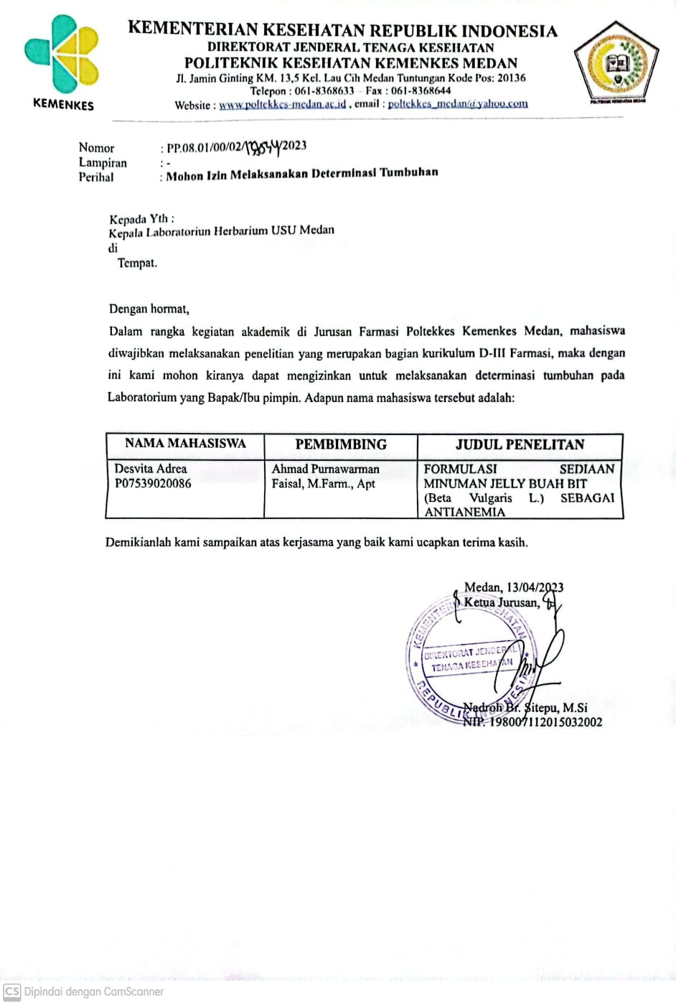

Lampiran 2. Surat Izin Pemakaian Laboratorium Teknologi Sediaan Solid

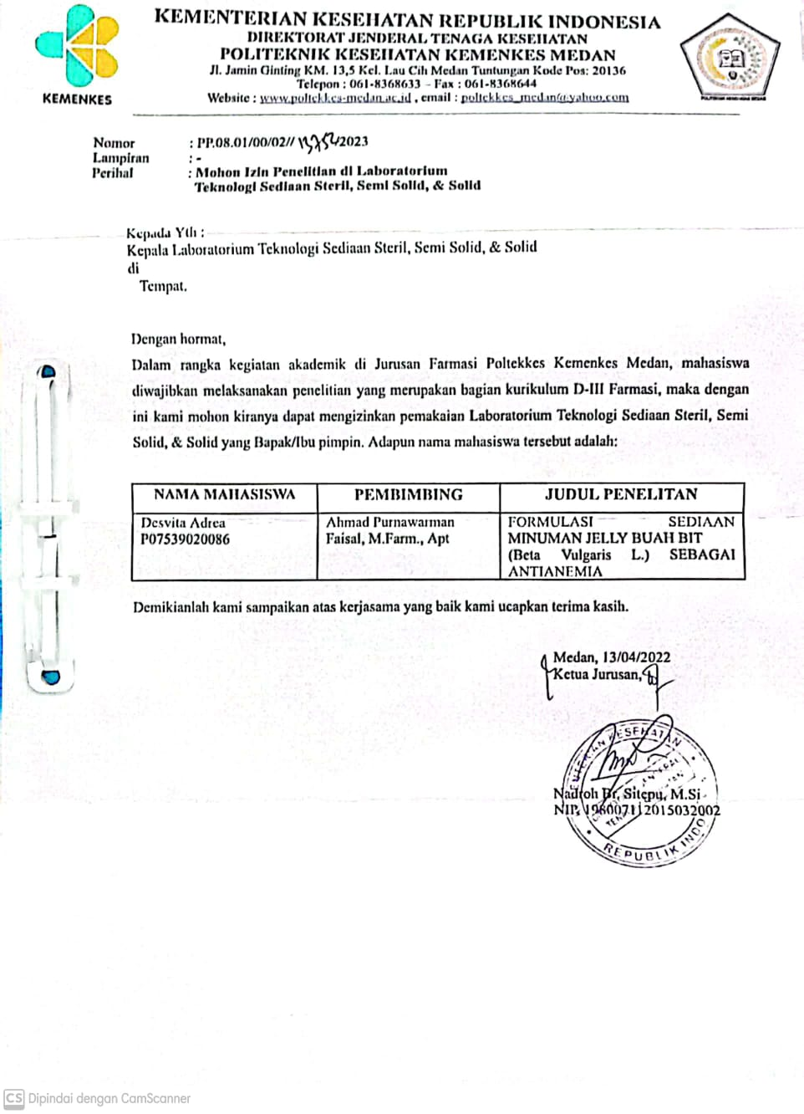

Lampiran 3. Surat Hasil Determinasi Buah Bit

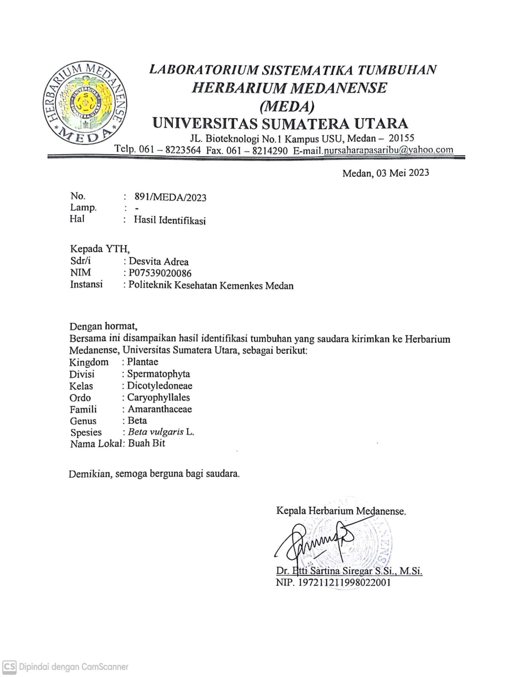

Lampiran 4. *Ethical Clearance*

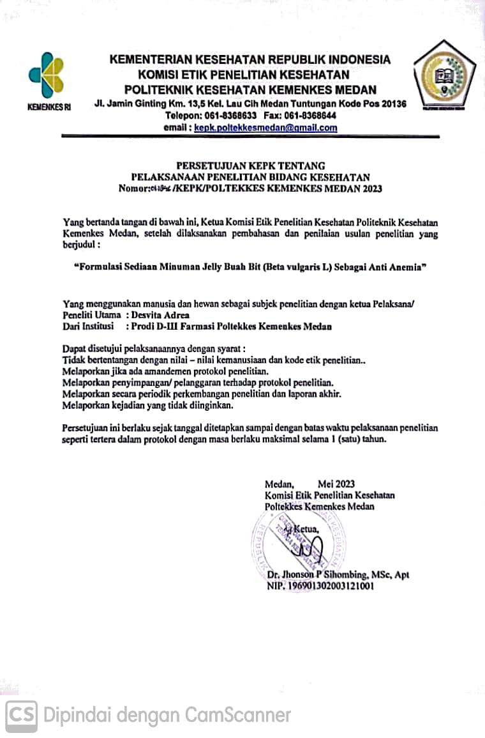

Lampiran 5. Lembar Penjelasan

LEMBAR PENJELASAN

Kepada Yth

Calon Panelis

Di – Tempat

Dengan Hormat,

Saya yang bertanda tangan dibawah ini adalah mahasiswa Politeknik Kesehatan Kemenkes Medan Jurusan Farmasi.

Nama : Desvita Adrea

NIM : P07539020086

Alamat : Jl. MT. Haryono LK. III Kelurahan Jati Karya, Kec. Binjai Utara

Akan melakukan penelitian yang berjudul “Formulasi Sediaan Minuman Jelly Buah Bit *(Beta vulgaris L.)* Sebagai Antianemia”

Tujuan dari penelitian ini adalah untuk mengetahui formulasi sediaan jelly drink pada buah bit *(Beta vulgaris L.)* dan untuk mengetahui konsentrasi terbaik jelly drink buah bit *(Beta vulgaris L.)* berdasarkan beberapa uji yang banyak diminati panelis.

Untuk keperluan tersebut saya memohon ketersediaan dari saudara/saudari agar bisa menjad seorang panelis dalam penelitian ini dan menandatangani lembar persetujuan menjad panelis. Partisipasi saudara/saudari bersifat sukarela dan tanpa paksaan. Setiap data dalam penelitian ini hanya digunakan untuk kepentingan penelitian.

Terimakasih saya ucapkan kepada saudara/saudari yang telah berpartisipasi dalam penelitian ini. Keikutsertaan saudara/saudari dalam penelitian ini akan sangat bermanfaat bagi penelitian ini. Atas perhatian dan kerja sama saudara/saudari saya ucapkan terima kasih.

Medan, 2023

Peneliti

(Desvita Adrea)

Lampiran 6. Lembar persetujuan (Informed Consent)

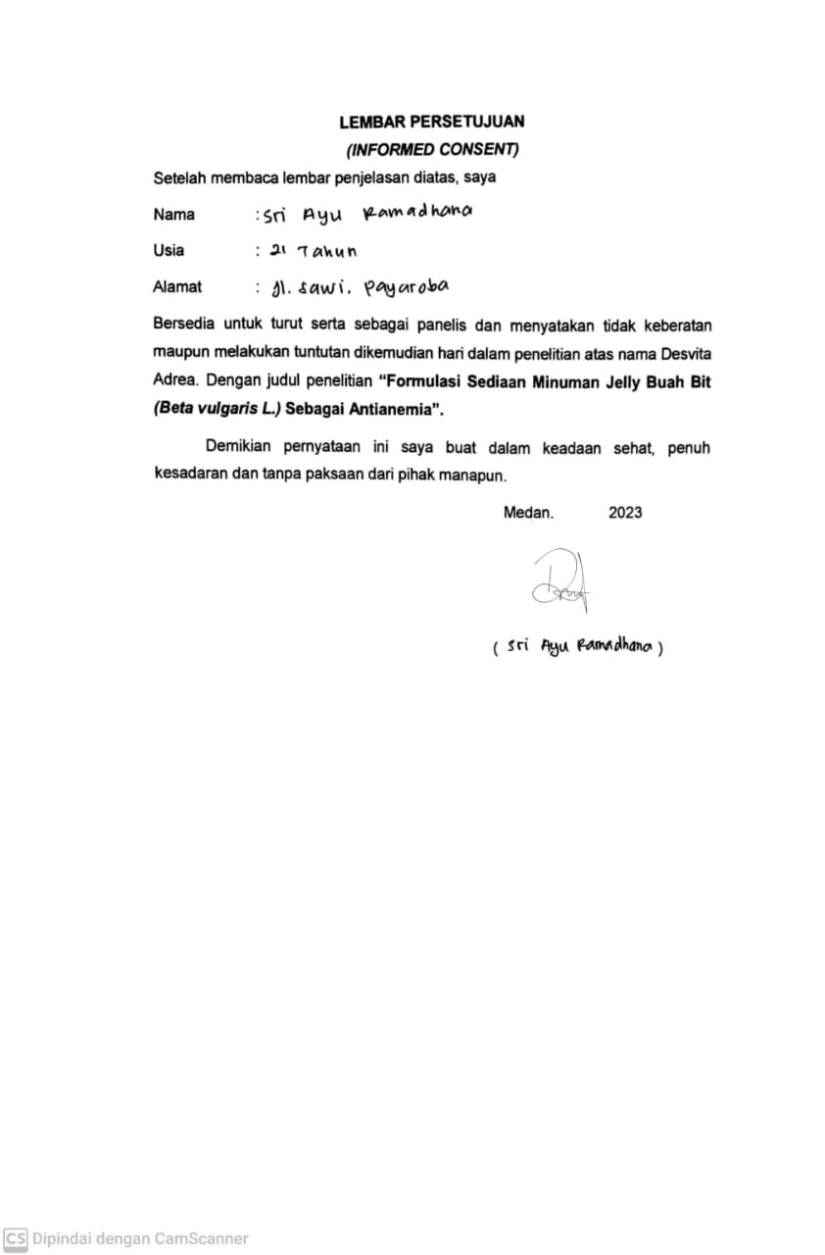

Lampiran 7. Kuisioner Uji Kesukaan

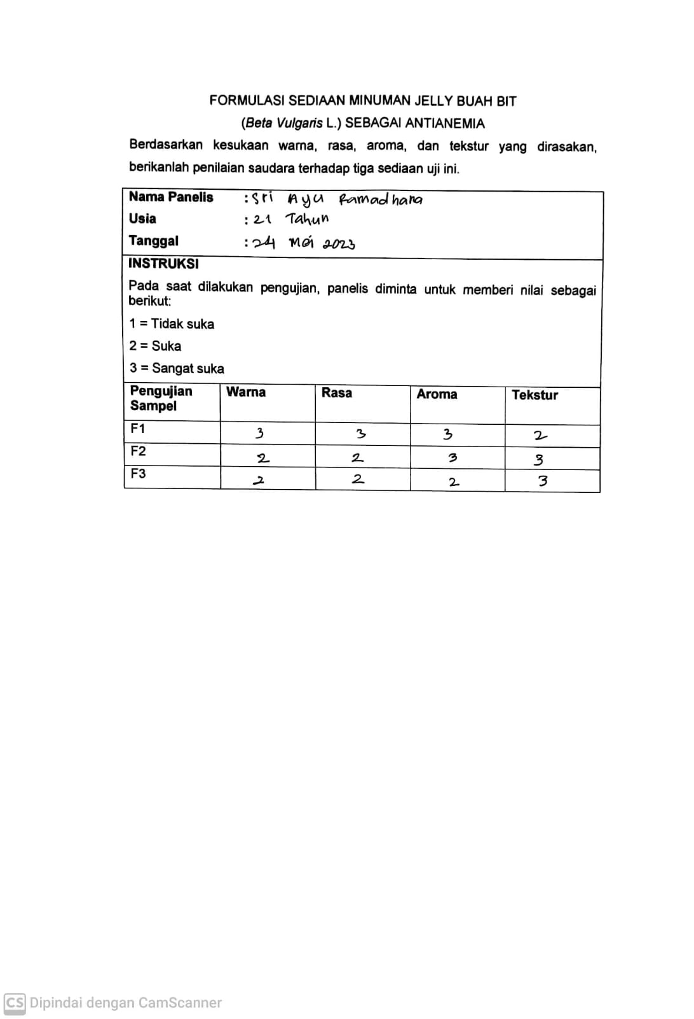

Lampiran 8. Alat dan Baahan

Alat dan Bahan serta Proses Pembuatan Sediaan Minuman Jeli Buah Bit

|  |  |
| --- | --- |
| Alat – alat dalam pembuatan minuman jeli  Bahan – bahan dalam pembuatan minuman jeli | |
|  |  |

Lampiran 9. Proses Pembuatan Minuman Jeli

|  |  |
| --- | --- |
| 1.Pengupasan Buah Bit | 2. Pemotongan Buah Bit |
| 3. Pencucian Buah Bit | 4. Penimbangan Buah Bit |
| 5. Memblender | 6. Pembuatan sari buah bit |
| 7. Penyaringan | 8. Pemanasan kembali |
| 9. Memasukkan sediaan ke dalam botol | 10. Minuman jeli siap dikonsumsi |

Lampiran 10. Stiker Minuman Buah Bit

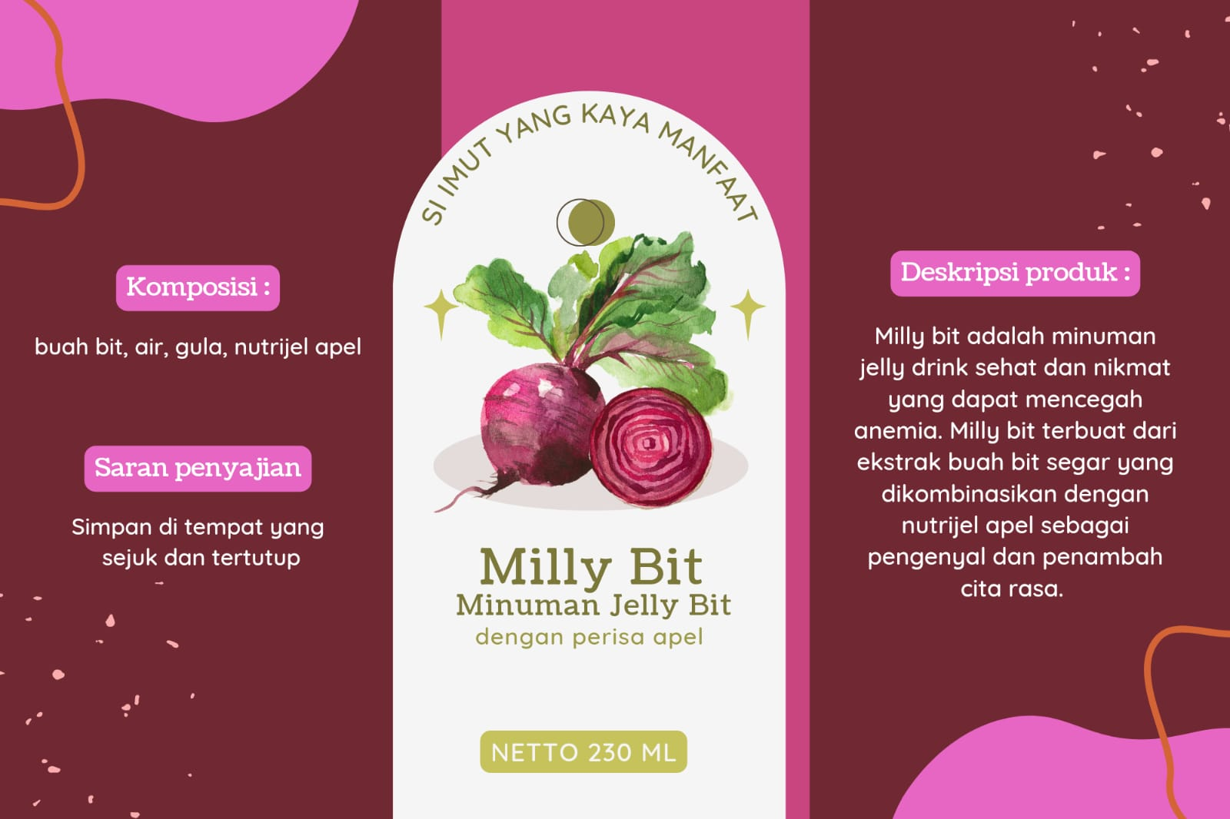

Lampiran 11. Pengukuran Viskositas

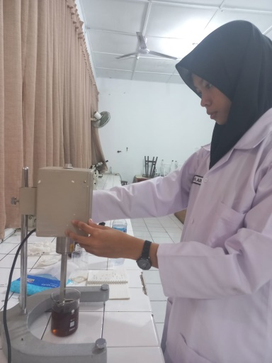

Lampiran 12. Uji pH

|  |  |  |
| --- | --- | --- |
| F1 | F2 | F3 |
| F1 | F2 | F3 |
| F1 | F2 | F3 |

Lampiran 13. Uji Hedonik

|  |  |  |
| --- | --- | --- |
|  |  |  |

Lampiran 14. Kartu Laporan Pertemuan Bimbingan KTI Mahasiswa

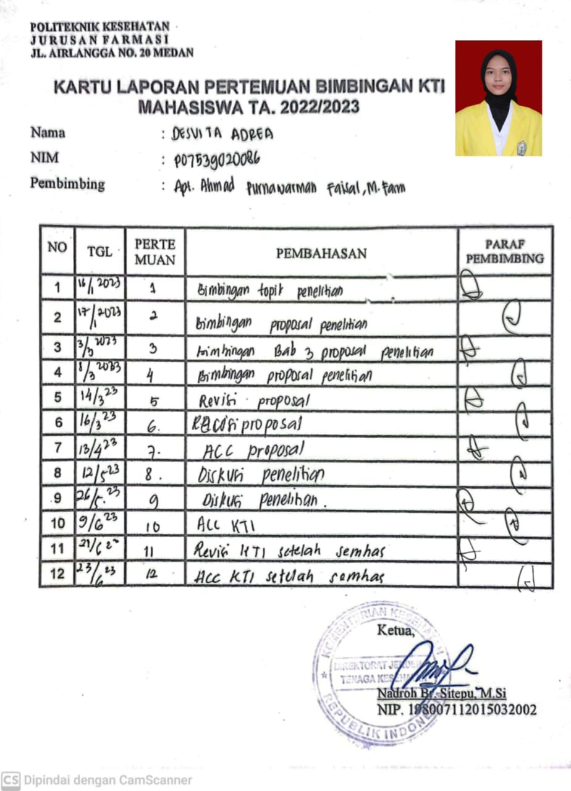

Lampiran 15. Kartu Mengikuti Kegiatan Seminar Propossal KTI

